四 川 大 学 计 算 机 学 院、软 件 学 院
实 验 报 告
学号：2023141460321 姓名： 孙谦昊 专业： 计算机类 班级：行政七班 第 14 周
课程名称 | 汇编语言程序设计课程设计_07 | 实验课时 | 周一1-4节
实验项目 | DEBUG基本命令与数据传输指令 | 实验时间 | 2024年5月27日8:15-11:55
实验目的 | 掌握子程序设计方法，常用系统调用的使用方法，能够设计字符串处理相关的程序。
实验环境 | DOSBOX
实验内容（算法、程序、步骤和方法） | 一、实验要求  从键盘输入（带回显）一个长度在10字符以内的字符串，并保存在缓冲区；检测并删除字符串中的数字字符，将字符串中所有小写字母改为大写字母；将处理后的字符串在新的一行显示，若字符串为空串则显示 ‘？’  二、原理分析  1. 用CALL指令调用子程序  （1）直接调用：CALL PROC_NAME（NEAR/FAR），（SP）-2=>SP,(IP)=>SP （2）间接调用:CALL 16位寄存器名称或字类型的内存单元的逻辑地  址，(SP)-2=>SP,(IP)=>SP  2.用RET指令返回  （1）带参数：RET/RETN N  （2）不带参数：RET/RETN  3.系统调用  （1）输入单个字符并回显:MOV AH, 01H INT 21H从键盘等待一个安检，有按键发生时，将输入字符的ASCII码保存到AL，并在屏幕上当前光标位置回显该字符，光标向右移动一个字符位置自动换行等。  （2）显示单个字符：MOV AH, 02H INT 21H. DL中的内容解释为ASCII码，将DL中指定的字符在当前光标位置显示，光标向右移动一个字符的位置自动幻皇等。  （3）输入字符串并回显：MOV AH, 0AH INT 21H。从键盘上接受一个字符串，保存到入口参数制定的缓冲区，并在显示器上同步显示用户输入的字符串，用户在缓冲区的第0个字节给出输入字符串的最大字符数，该自动能会停止接受键盘输入并等待回车。  （4）显示字符串：MOV AH, 09H INT 21H。显示指定位置的字符串，字符串以“$”结尾。(DX)为字符串缓冲区首字节偏移量。  三、程序设计流程图  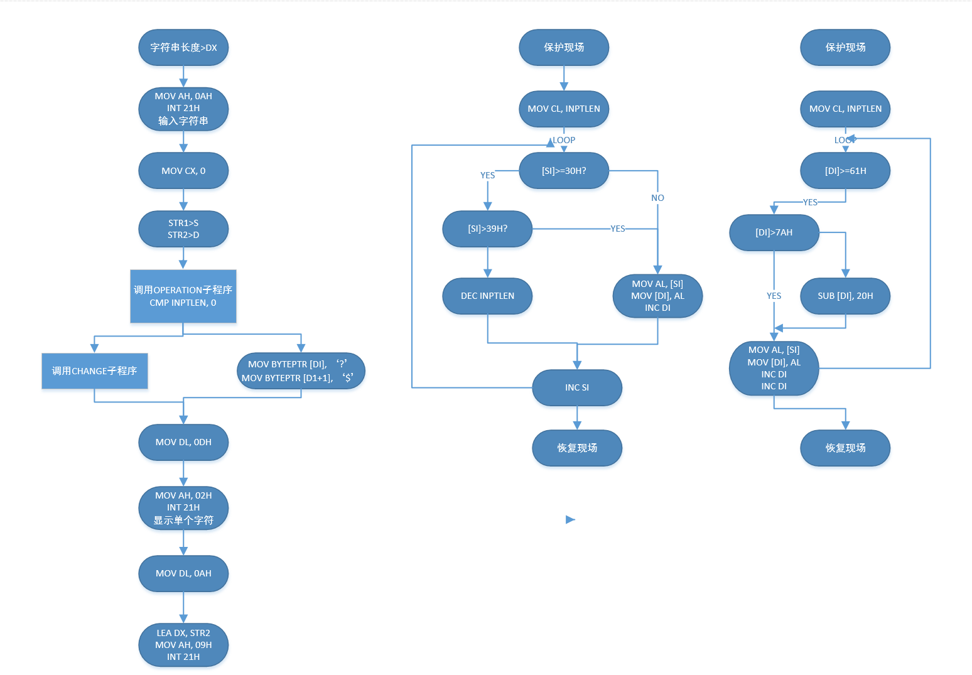  四、程序代码设计  DATA SEGMENT  MAXLEN DB 20  INPTLEN DB 0  STR1 DB 10 DUP(0)  STR2 DB 10 DUP(0)  DATA ENDS  STACK SEGMENT STACK  DW 40H DUP(?)  STACK ENDS  CODE SEGMENT  ASSUME DS:DATA, CS:CODE, SS:STACK  MAINP:MOV AX, DATA  MOV DS, AX  LEA DX, MAXLEN  MOV AH, 0AH  INT 21H  MOV CX, 0  LEA SI, STR1  LEA DI, STR2  CALL OPERATION  CMP INPTLEN, 0  JZ L0  CALL CHANHECH  JMP OUTPUT  L0: MOV BYTE PTR [DI], ‘?’  MOV BYTE PTR [DI+1], ‘$’  OUTPUT:MOV DL, 0DH  MOV AH, 02H  INT 21H  MOV DL, 0AH  MOV AH, 02H  INT 21H  LEA DX, STR2  MOV AH, 09H  INT 21H  MOV AH, 4CH  INT 21H  OPERATION PROC  PUSH DI  PUSH SI  PUSH AX  PUSH CX  MOV CX, INRTLEN  LOP: CMP BYTE PTR [SI], 39H  JA, L2  DEC INPTLEN  JUMP L3  L2:MOV AL, [SI]  MOV [DI], AL  INC DI  L3:INC SI  LOOP LOP  POP CX  POP AX  POP SI  POP DI  RET  OPERATION ENDP  CHANGECH PROC  PUSH CX  PUSH DI  MOV CL, INPTLEN  LOP1:CMP BYTE PTR [DI], 61H  JAE L4  JMP L5  L4:CMP BYTE PTR [DI], 7AH  JA L2  SUB BYTE PTR [DI], 20H  L2:MOV AL, [SI]  MOV [DI], AL  INC DI  L5:INC DI  LOOP LOP1  MOV BYTE PTR [DI], ‘$’  POP DI  POP CX  RET  CHANGECH END  CODE ENDS  END MAIN
数据记录  和计算 | 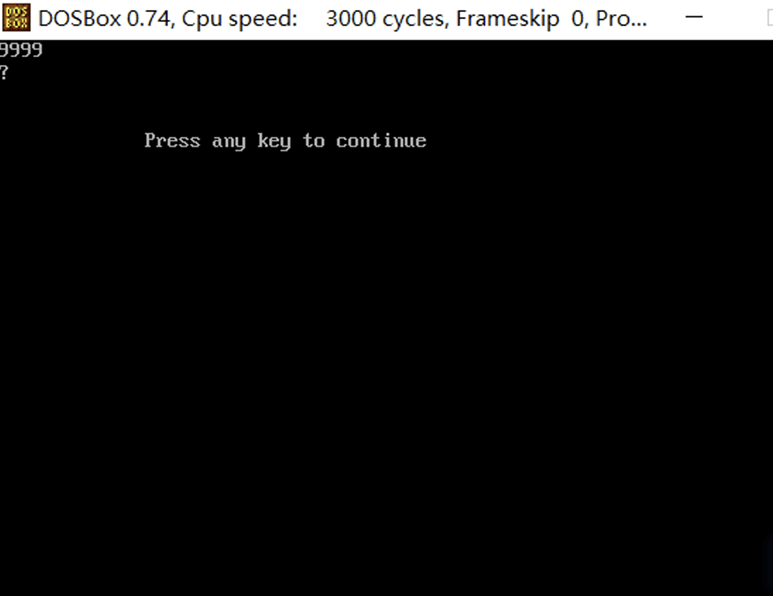  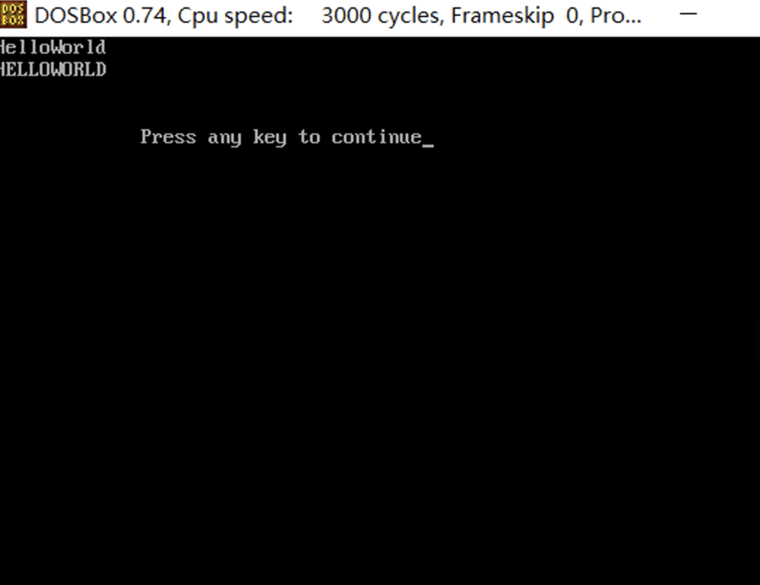  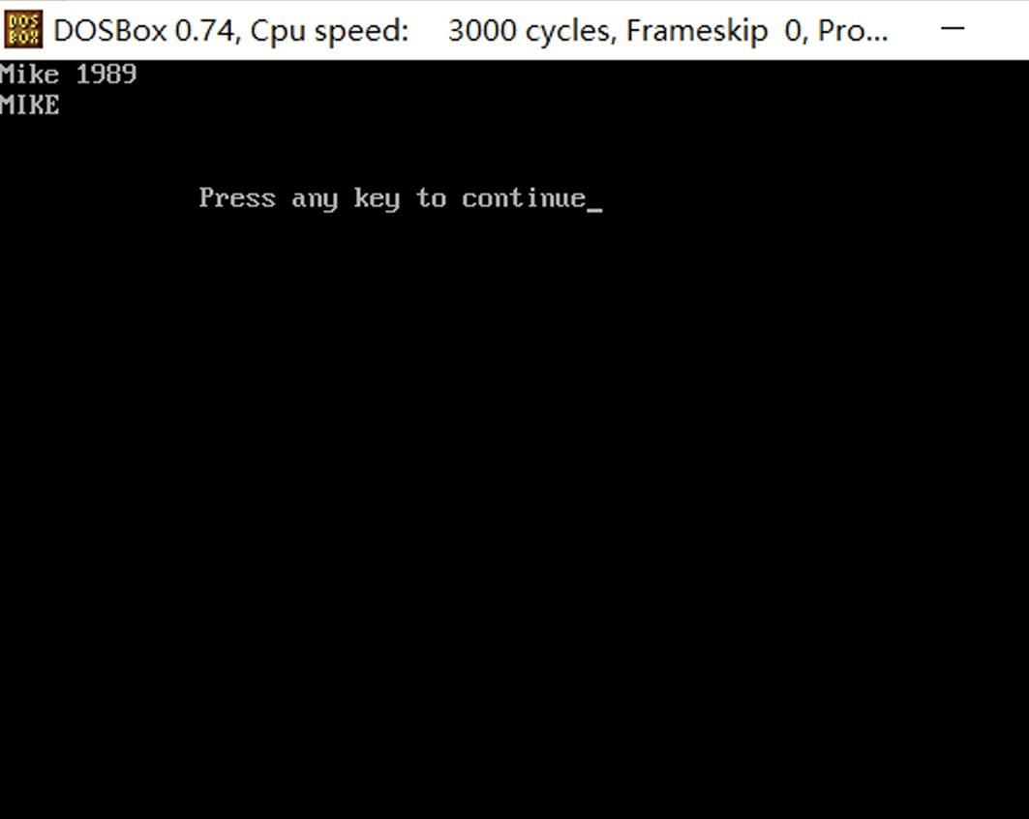
结 论 | 通过此程序可以从键盘输入（带回显）一个长度在10字符以内的字符串，并保存在 缓冲区；可以检测并删除字符串中的数字字符，将字符串中所有小写字母改为大写字 母；同时可以将处理后的字符串在新的一行显示，若字符串为空串则显示 ‘？’。
小 结 | 通过这个实验程序，我对子程序输入与输出程序有了非常深刻的认识。我掌握了子程序设计方法，也提高了自己设计源程序的能力，以及常用系统调用的使用方法。能够设计字符串处理相关的程序，也掌握了使用DEBUG来对系统调用进行调试的过程。
指导老师评 议 | 成绩评定： 指导教师签名：

